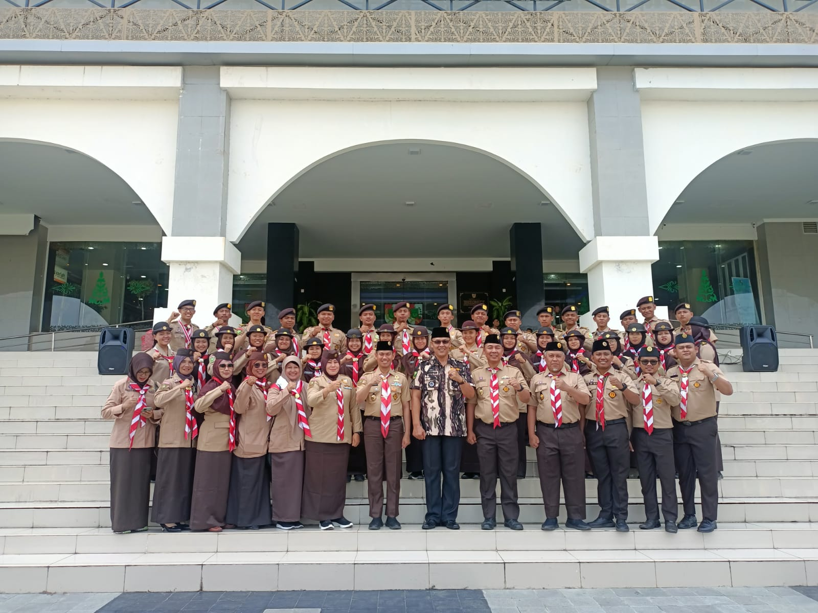

PELEPASAN RAIMUNA NASIONAL
KONTINGEN PEKANBARU

SAKABAKTI HUSADA.
Raimuna Nasional XII Tahun 2023 (Rainas XII Tahun 2023”) merupakan sarana bagi sesama anggota Pramuka Penegak dan Pramuka Pandega seluruh Indonesia untuk memperluas persaudaraan dan mempererat keakraban melalui kegiatan yang atraktif, inovatif, progresif dan kreatif dalam satu kegiatan perkemahan. Dengan tema tahun ini “Pramuka Hebat Indonesia Bangkit”.
Kontingen Cabang Pekanbaru menggelar pelepasan peserta Raimuna Nasional Tahun 2023 pada hari jumat, 11 Agustus 2023 bertempat di Kantor Wali Kota Pekanbaru selaku Mabicab Kwarcab Pekanbaru dari menjelang siang.
Kontingen Cabang Pekanbaru berjumlah sebanyak 32 orang peserta, dimana 16 putra dan 16 putri. Mereka berangkat menuju Bumi Perkemahan dan Graha Wisata (Buperta) Cibubur dengan menggunakan sarana transportasi Bus Pariwisata pada sore hari. Setelah pelepasan dari Kwartir Daerah Riau di Gedung Daerah Provinsi Riau bersama Gubernur Riau kemudian mengikuti Kegiatan Rainas dari tanggal 14 – 21 Agustus 2023.
Dalam pelepasan Kontingen Cabang (Koncab)Ketua Kwartir Cabang Pekanbaru, Kak Maskur Tarmizi, S.STP.,M.SI berpesan agar seluruh peserta (koncab) Pekanbaru berprilaku baik, sopan, jaga nama baik orang tua, jaga nama baik gugus depan, jaga kesehatan, jaga nama baik Kwarcab Pekanbaru, jalin silaturahmi dengan seluruh anggota Pramuka se-Indonesia yang mana diperkiraan akan ada sebanyak 20 ribu Pramuka Penegak dan Pramuka Pandega, sehingga bisa mengikuti rangkaian kegiatan.
Poltekkes Kemenkes Riau dalam kesempatan ini juga lolos mengirimkan 2 orang mahasiswa yaitu Rian Hamdani dan Lailatul Istiqoma berpangkalan Gugusdepan 0633-0634 Poltekkes Kemenkes Riau yang sudah mengikuti beberapa tahap seleksi.
Kamabigus Poltekkes Kemenkes Riau berpesan kepesertaan menjadi duta-duta praja muda karana di tingkat nasional di Cibubur, bukan hanya menimba ilmu pengetahuan dan pengalaman saja, tetapi menjadi cara untuk tukar menukar soal prestasi, keterampilan, kekompakan, kesamaptaan. Ia menambahkan, pertemuan dalam Raimuna akan menjadi share dan experience sekaligus untuk share learning tentang pembelajaran dari daerah lain.
“Saya berharap selama Raimuna nanti untuk bisa menjaga sikap, perilaku dan nama baik Kontingen Pekanbaru, karena di pundak mereka tidak hanya mewakili nama keluarga, Poltekkes Kemenkes Riau namun hampir 1.085 ribu warga kota Pekanbaru,”tambah Kak Husnan.
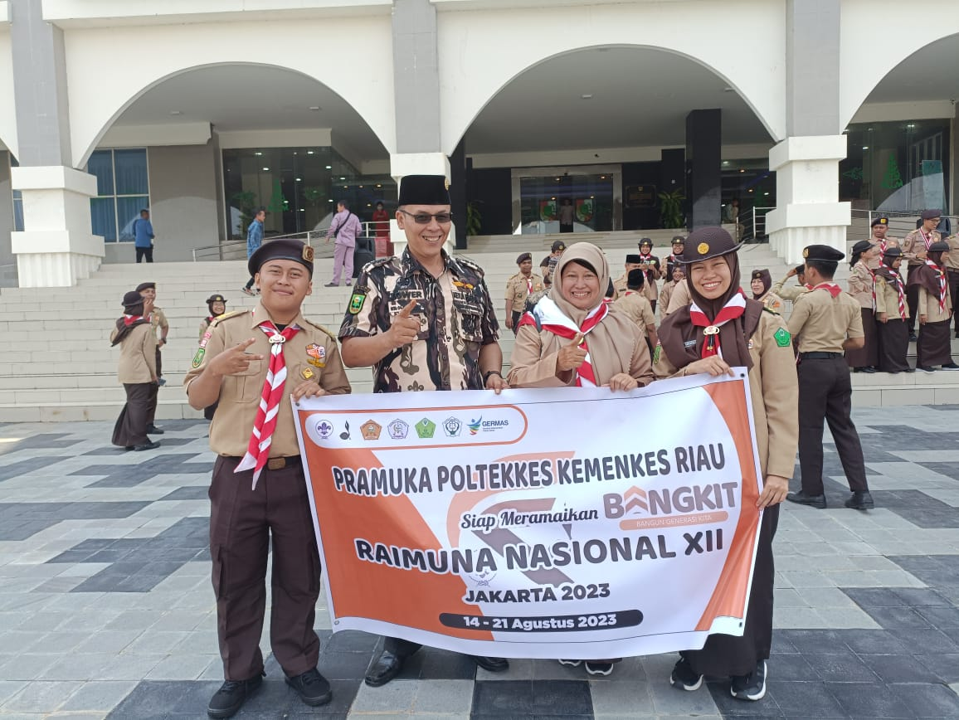
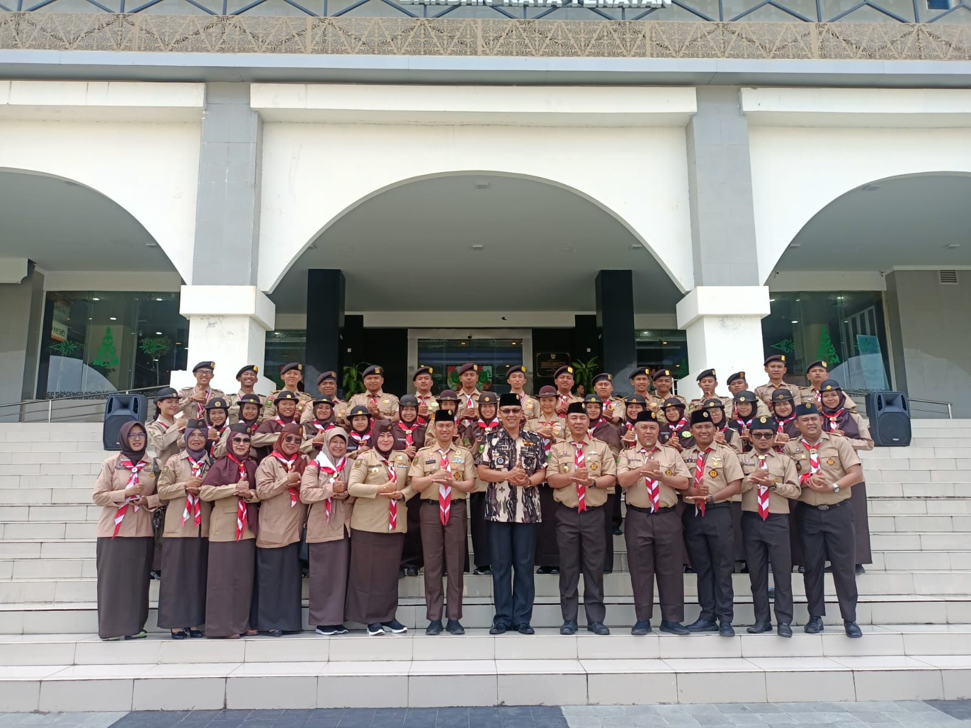
BANGKIT (Bangun Generasi Kita)

